L’ Ecole priv$\acute{e}$e Islamique Nour el maarif
Mati$\grave{e}$re:Français R$\acute{e}$vision(4 $\grave{e}$me ann$\acute{e}$e 2025)
Classe:4$\grave{e}$me ann$\acute{e}$e
1-Ecris le mot Convenable pour chaque image:
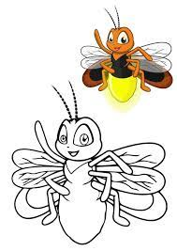 | 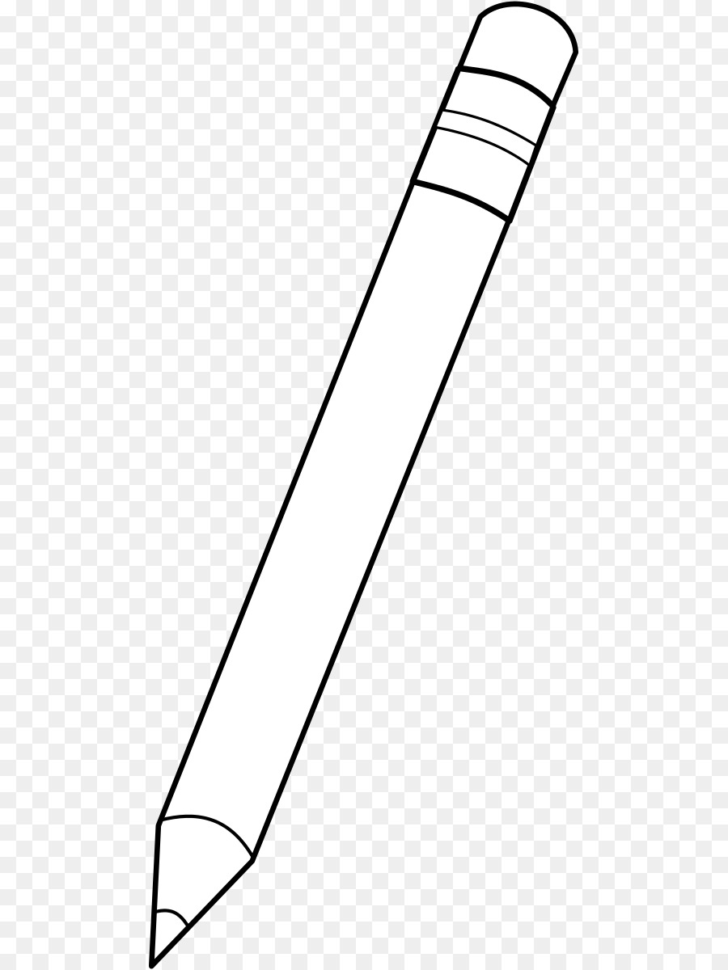 | 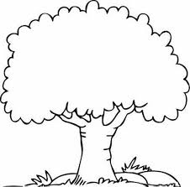 |  | 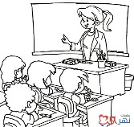  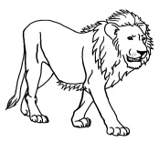
.................... | …………….. | ……………… | ………………. | ………………
2-Compl$\grave{e}$te par les lettres manquantes:
P……pa | St…..lo | Fr…….re | Gl…….ce
h……bou | Ab…….ille | v……che | s……eur
3-Associe:
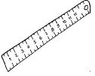
- Livre
aa

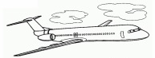
2-chat
b

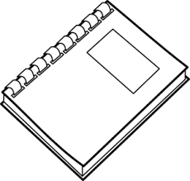
3-avion
c

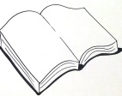
4-cahier
d
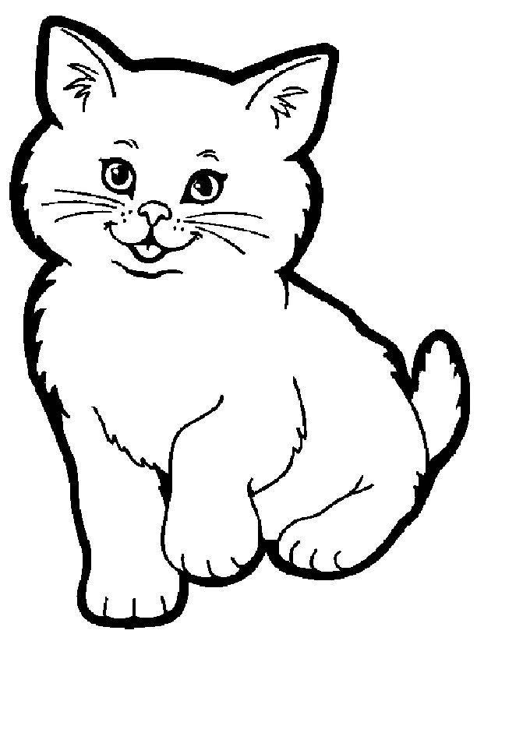
5-r$\grave{e}$gle
e

